**Kratownica stalowa - dlaczego warto**

**Jeśli chodzi o bezpieczeństwo to należy szukać najlepszych rozwiązań. Właśnie takim produktem jest kratownica stalowa.**

Kratownica stalowa to świetny sposób na ochronę różnych rzeczy. Może posłużyć jako zamknięcie dziury, czy zasklepienie podłoża. Może również stanowić ochronę otworu w ścianie, czy nawet drzewa. Kratownice okrągłe świetnie sprawdzają się w przypadku, gdy na przykład chcemy ochronić drzewo przez jego zniszczeniem i wdeptaniem w ziemię. Szczególnie sprawdza się to w mieście, ponieważ zabudowuje je ze wszystkich stron i nawet w przypadku, gdy samochód ciężarowy wjedzie na korzenie drzewa to ich nie uszkodzi, ponieważ będą one chronione.

**Kratownica stalowa - najwytrzymalsza opcja na rynku**

Stal to jedno z najłatwiej dostępnych i najtrwalszych - w porównaniu do ceny - metiarłów. W przypadku wyboru produktu takiego jak kratownica stalowa ma się pewność, że produkt przetrwa wiele lat i nie będzie potrzebna w stosunku do niego żadna konserwacja, ani wymiana. Dodatkowo stal to bardzo twardy materiał, który pozwoli na to, aby zabezpieczone nim drzewo na pewno nie odniósł żadnych obrażeń, a dodatkowo zakryte nim dziury w podłożu, czy ścianach, były nie do sforsowania. Zarówno przez chodzących po nim lidzi jak i przez ciężkie maszyny, które będą mogły po nich jeździć.

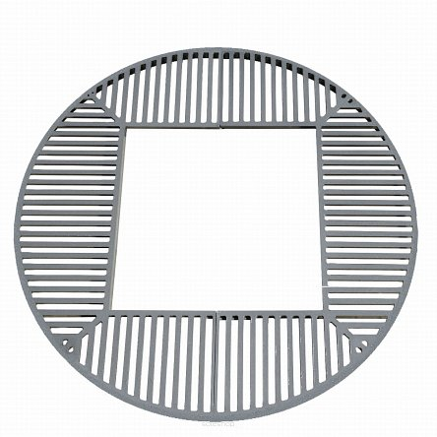

**Czy to się opłaca?**

Tak, ponieważ nie będzie konieczna wymiana kratownic przez bardzo długi okres czasu, więc raz poczyniona inwestycja pozwoli na utrzymanie jej w długim okresie czasu bez konieczności inwestycji kolejnych środków w daną rzecz.